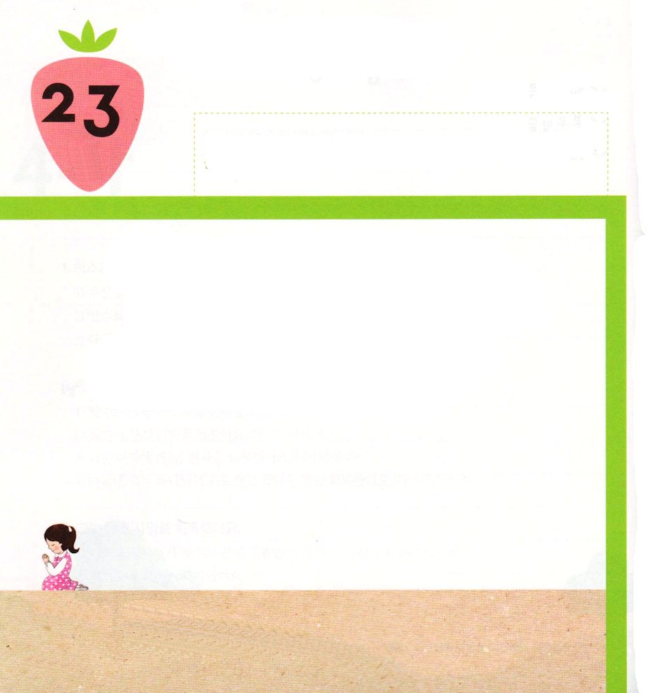

Ⅱ列王18:1 イスラエルの王エラの子ホセアの第三年に、ユダの王アハズの子ヒゼキヤが王となった。
げつようび

イスラエルの くには ソロモンおうの あとに
みなみがわの ユダ、 きたがわの サマリヤに
わかれました。
ヒゼキヤおうは みなみがわの ユダの くにの おうに
なりました。
ぐうぞうを すてて かみさまにだけ れいはいを
ささげました。
かみさまは ヒゼキヤおうと ともに おられました。

あいの かみさま！
わたしと ともに いてくださって ありがとうございます。
イエス・キリストの おなまえによって おいのりします。
アーメン

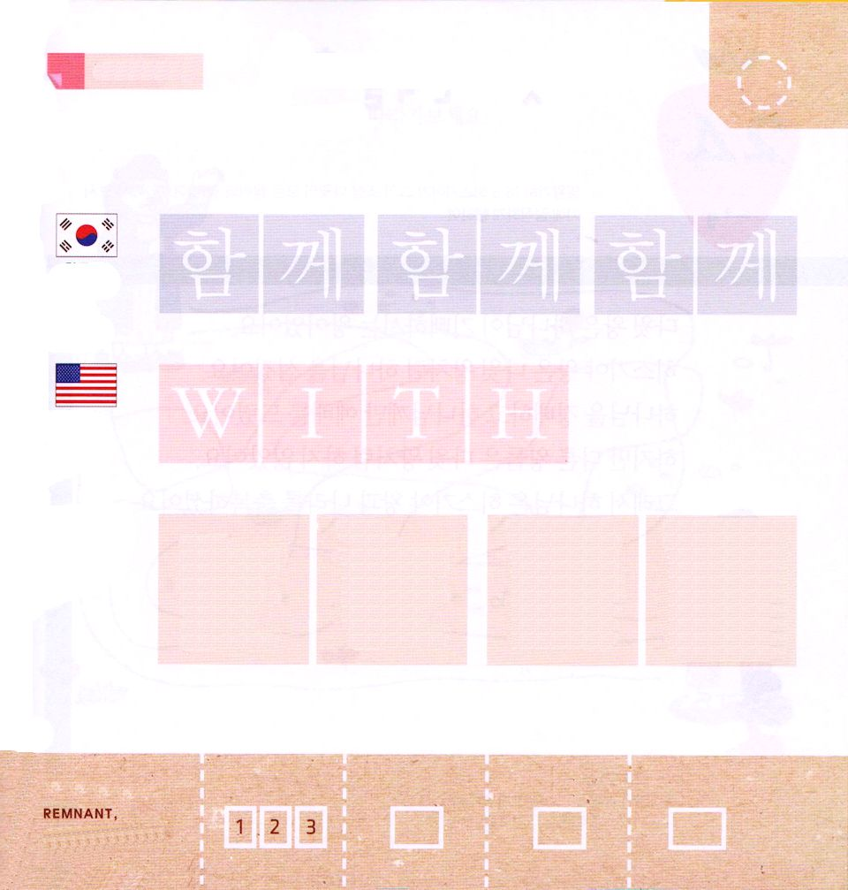

★つぎの ことばを よんで なぞって かきましょう

かんこく

ハム ケ ハム ケ ハム ケ

アメリカ

ウィズ

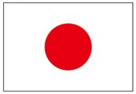

にほん

どう こう どう こう

きりつある

まいにち チェックしよう！
ていこくいのり
どくしょ
うんどう
あんしょう

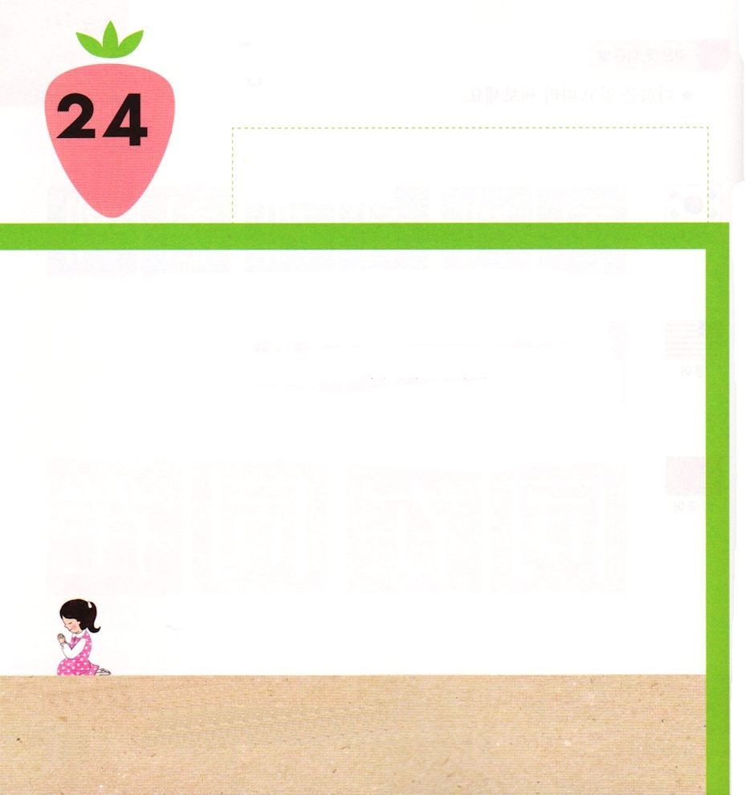

Ⅱ列王18:3 彼はすべて父祖ダビデが行なったとおりに、主の目にかなうことを行なった。

かようび

ダビデおうは かみさまが よろこばれる おうでした。
ヒゼキヤおうは ダビデおうの ように かみさまに
つかえました。
かみさまを おそれ うやまって かみさまにだけ
れいはいを ささげました。
しかし ほかの おうたちは ダビデおうの ように
しませんでした。
かみさまは ヒゼキヤおうと くにを しゅくふく
されました。

あいの かみさま！
かみさまが しゅくふくされることを することが できますように。
イエス・キリストの おなまえによって おいのりします。アーメン

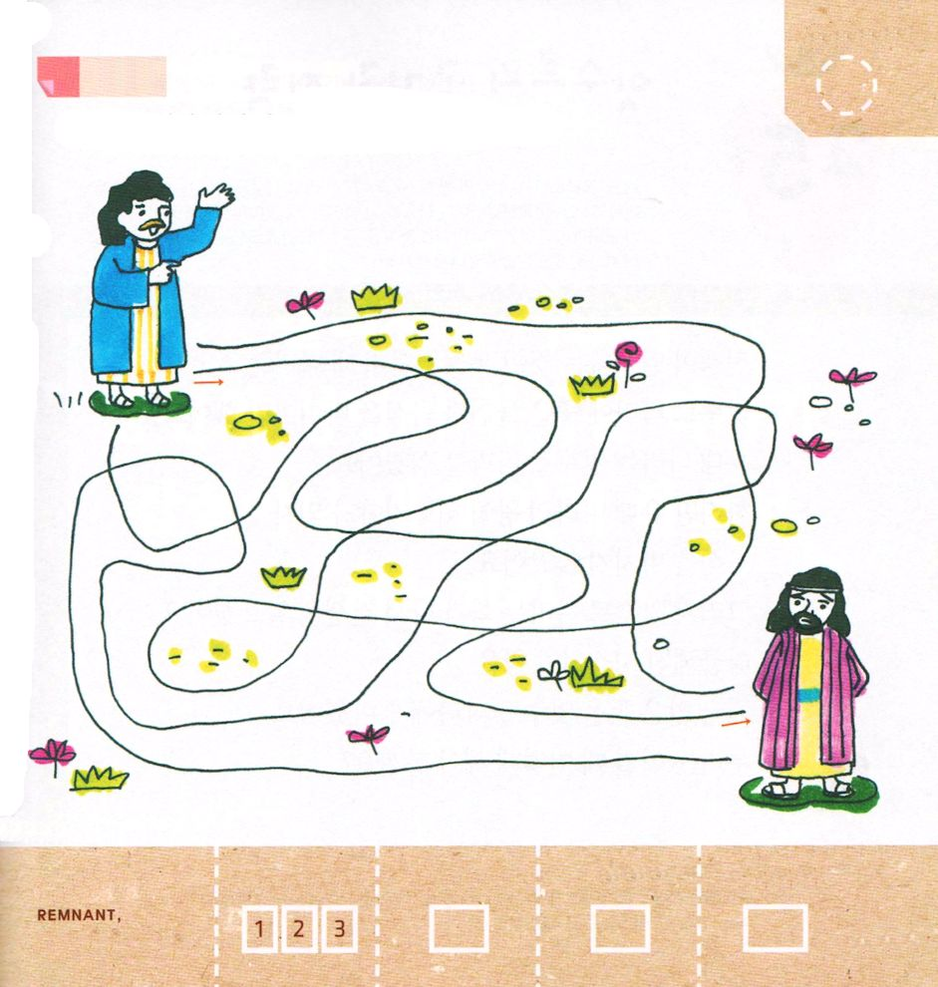

★ダビデおうと いっしょに ヒゼキヤおうまで いきましょう

きりつある

まいにち チェックしよう！
ていこくいのり
どくしょ
うんどう
あんしょう

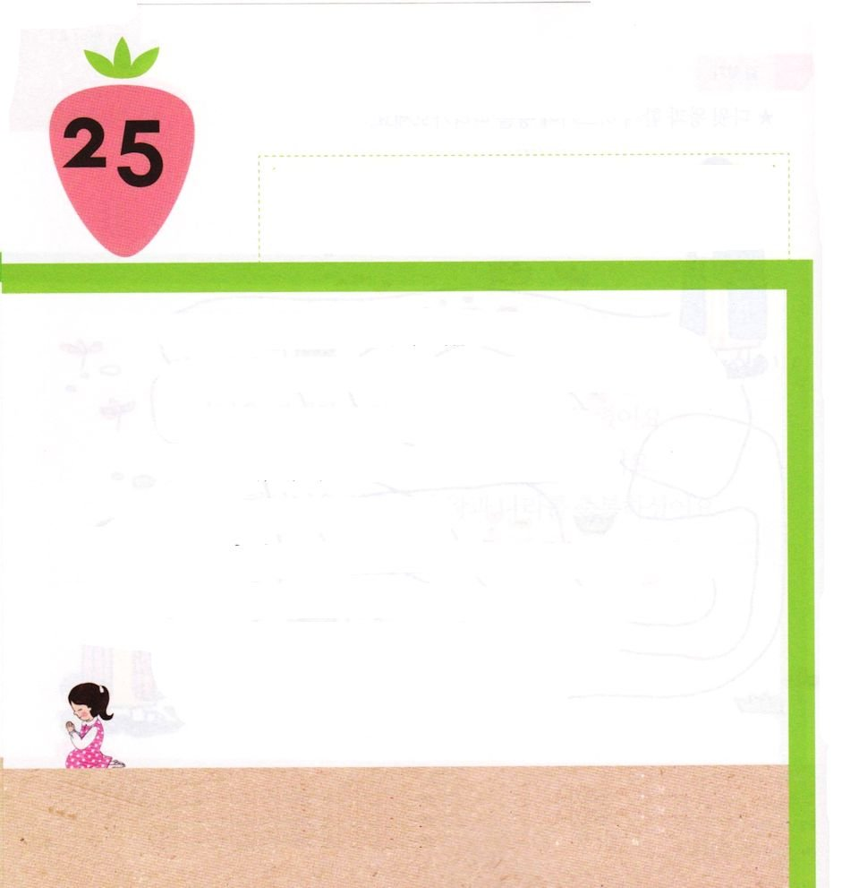
★レムナントは このよに ふくいんの ひかりを てらす
でんどうしゃ です。 いっしょに うたいましょう

Ⅱ列王18:13～17 そこでユダの王ヒゼキヤはラキシュのアッシリヤの王のところに人をやって、言った。「私は罪を犯しました。私のところから引き揚げてください。あなたが私に課せられるものは何でも負いますから。」そこで、アッシリヤの王は銀三百タラントと、金三十タラントを、ユダの王ヒゼキヤに要求した。(14)

すいようび

せんそうが おきることを おそれた ユダの くには
アッシリヤの くにに よいものと こくもつを
ささげなければ なりませんでした。
ユダの くには アッシリヤの くにに つかえていました。
しかし ユダの くにの おうが ヒゼキヤに なって
こくもつを ささげませんでした。
それゆえ アッシリヤの くには おこって せんそうを
おこしました。 あせった ヒゼキヤおうは
けっきょく おおくの おかねを アッシリヤの くにに
ささげました。
わたしたちなら このような とき どうするべきでしょうか。

あいの かみさま！
あせって しっぱい しないように させてください。かみさまに
いのる ひとに ならせてください。
イエス・キリストの おなまえによって おいのりします。アーメン

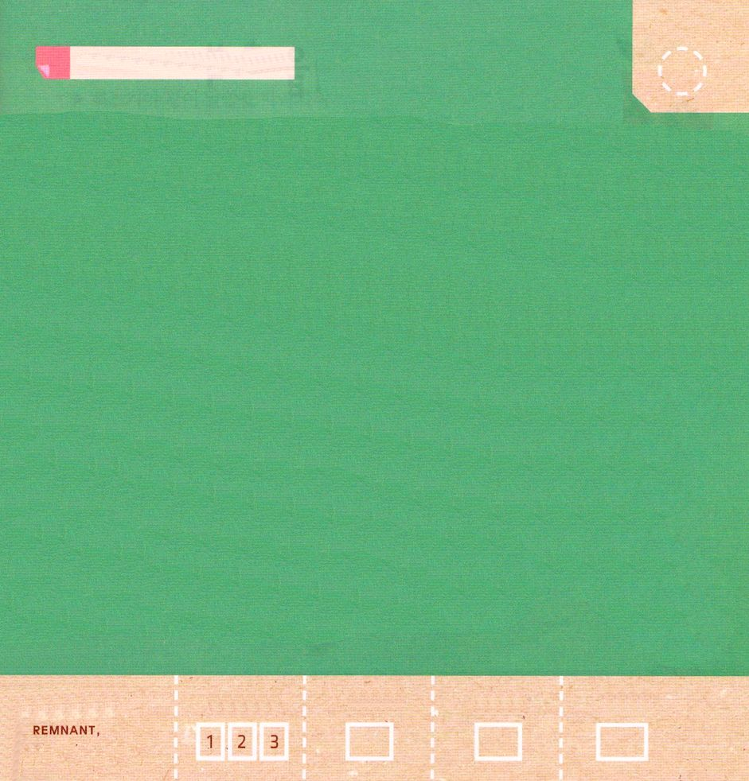

Ⅱれつおうき2:9
エリシャは、
「では、あなたの（ ）の、
ふたつの わけまえが
わたしの ものに なりますように」
といった。
Ⅱれつおうき2:9

きりつある

まいにち チェックしよう！
ていこくいのり
どくしょ
うんどう
あんしょう

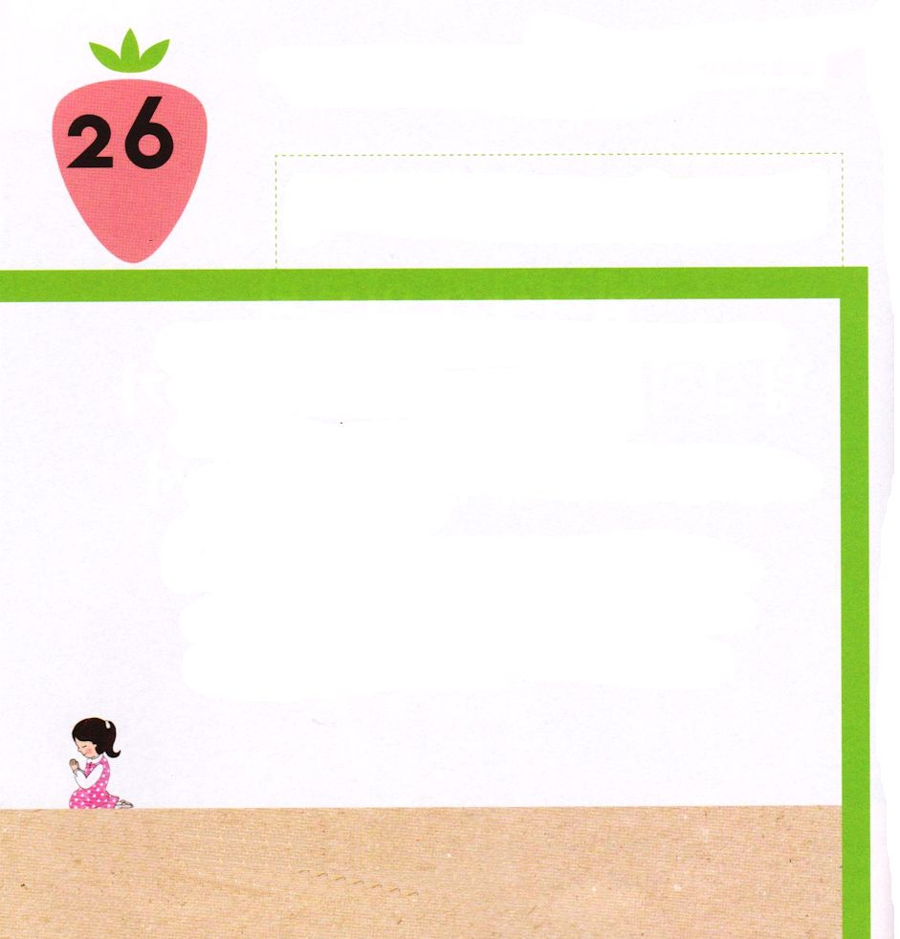

Ⅱ列王19:19 私たちの神、主よ。どうか今、私たちを彼の手から救ってください。そうすれば、地のすべての王国は、主よ、あなただけが神であることを知りましょう。
もくようび

アッシリヤの くには １８まん５せんにんもの
ぐんたいを ひきいて きました。
また かみさまは まことの かみでは ないという
てがみを かいて ヒゼキヤおうに わたしました。
ヒゼキヤおうは しんでんに いって てがみを ひろげて
いのりました。
「かみさま！
かみさまは ぜんちを つくられた ただ ひとりだけの
かみさまです。しゅの わるくちを いう ものから
わたしたちを すくってください」
ヒゼキヤおうの いのりは どうなったでしょうか。

あいの かみさま！
こたえられる いのりを することが できますように。
イエス・キリストの おなまえによって おいのりします。アーメン

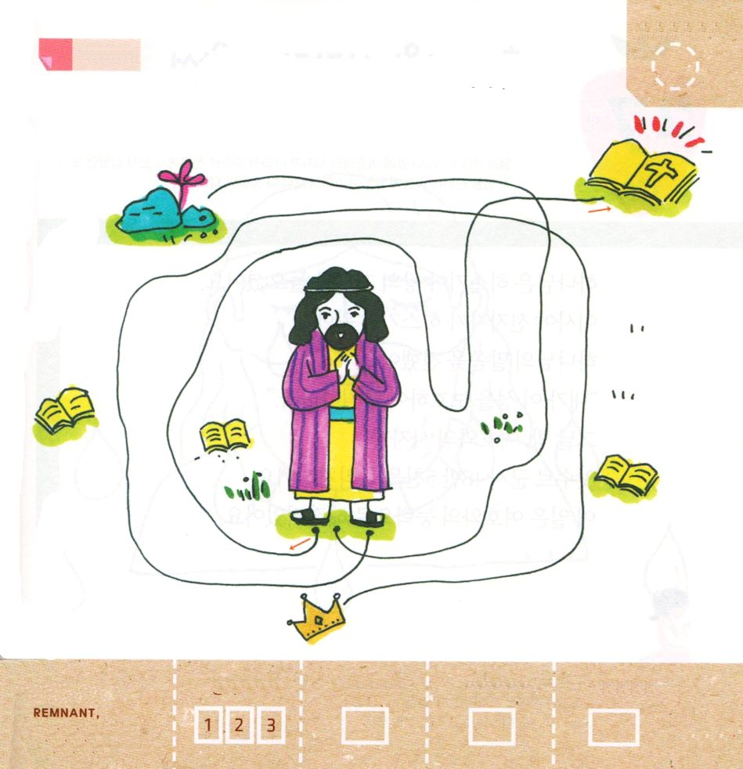

★ヒゼキヤおうが みことばに したがって いくなら
どの みちで いくべきでしょうか。

きりつある

まいにち チェックしよう！
ていこくいのり
どくしょ
うんどう
あんしょう

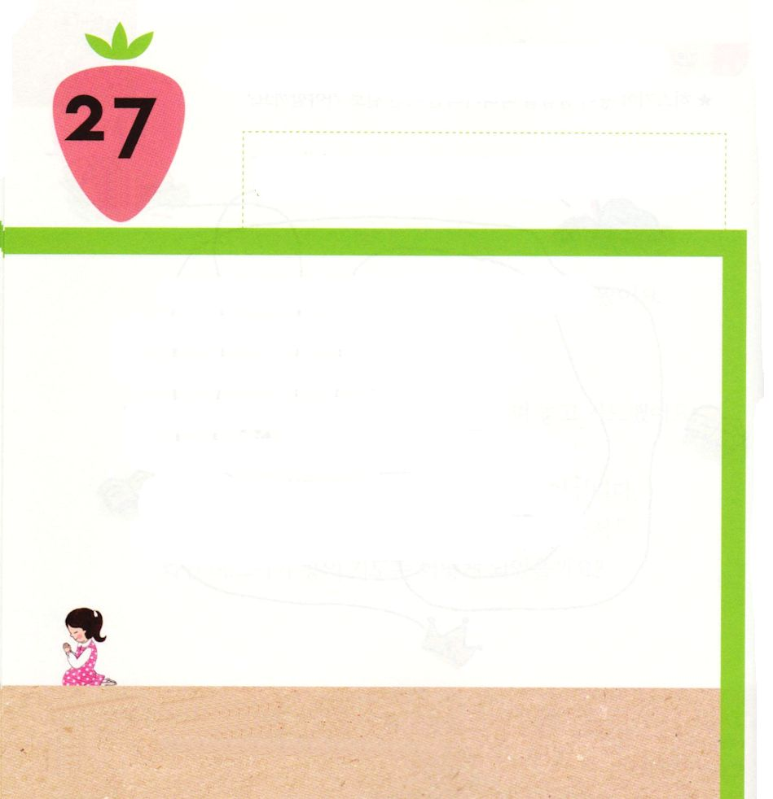
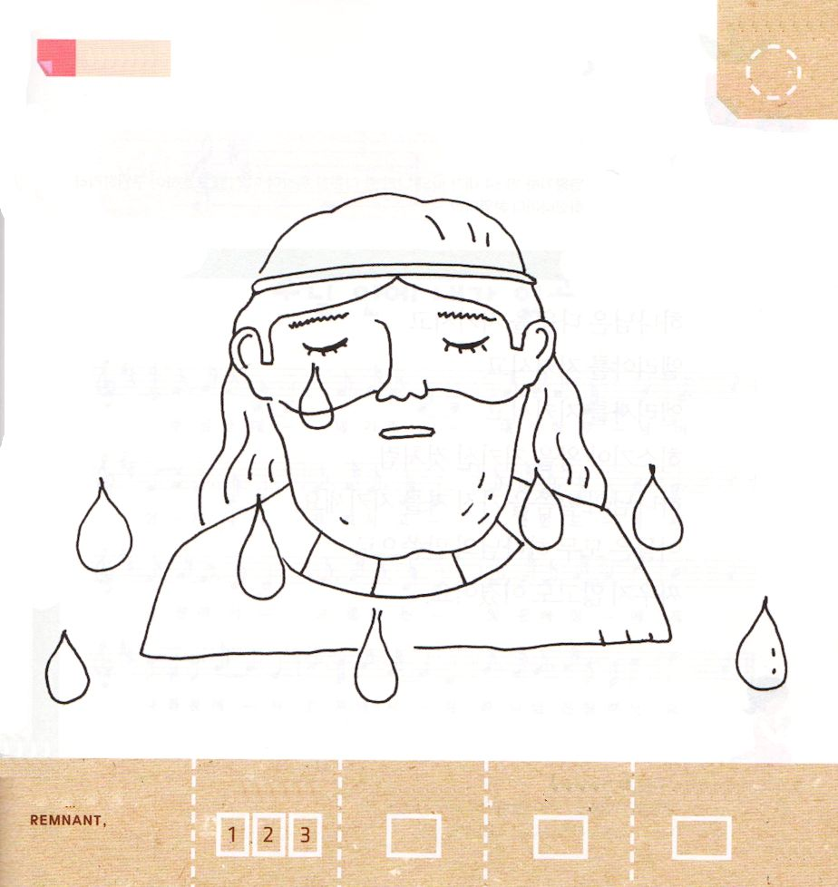

Ⅱ列王19:35 その夜、主の使いが出て行って、アッシリヤの陣営で、十八万五千人を打ち殺した。人々が翌朝早く起きて見ると、なんと、彼らはみな、死体となっていた。

きんようび

かみさまは ヒゼキヤおうの いのりを きかれました。
イザヤよげんしゃが ヒゼキヤおうに
かみさまの みことばを つたえました。
「わたしが このまちを まもって すくおう」
そのひの よる しゅの つかいが
アッシリヤの へいし １８まん５せんにんを
うちころしました。
この できごとは しゅの ちからで
かいけつされたのでした。

あいの かみさま！
ヒゼキヤおうの ように いのることが できますように。
イエス・キリストの おなまえによって おいのりします。アーメン

★なみだを ながして いのる ヒゼキヤおうに いろを ぬりましょう

きりつある

まいにち チェックしよう！
ていこくいのり
どくしょ
うんどう
あんしょう

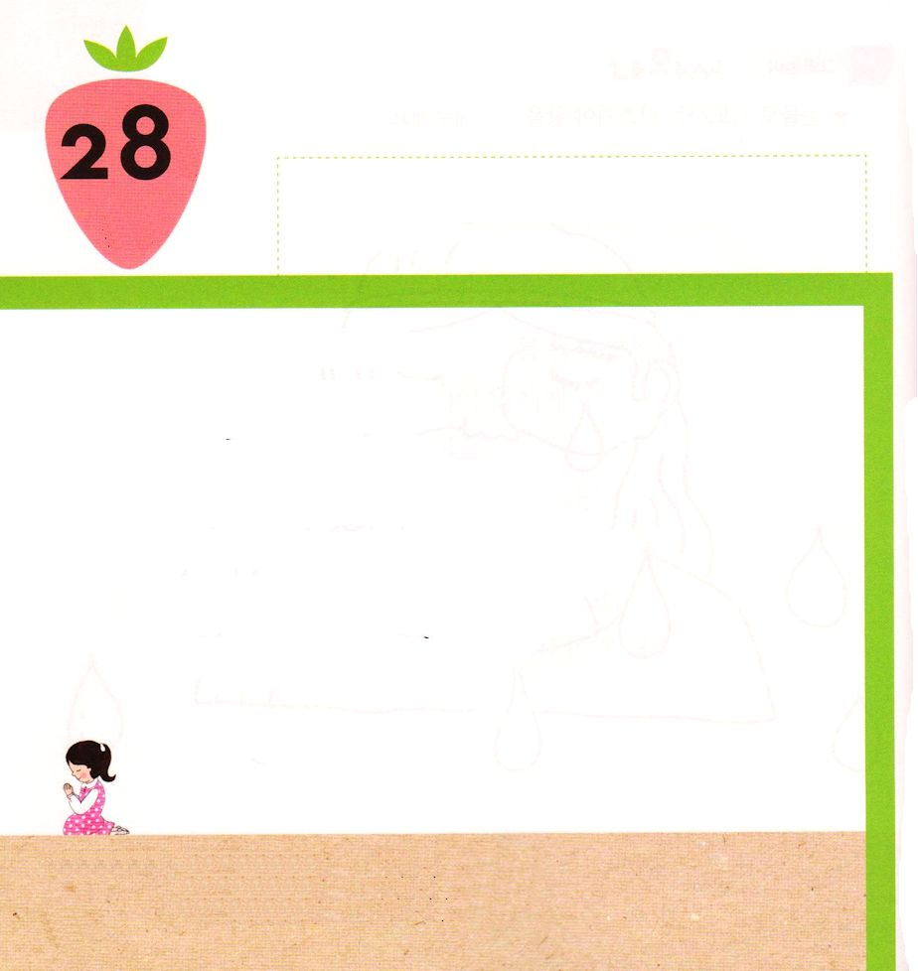

Ⅱ列王19:34 わたしはこの町を守って、これを救おう。わたしのために、わたしのしもべダビデのために。
どようび

かみさまは ダビデを まもってくださって
エリヤを まもってくださって
エリシャを まもってくださって
ヒゼキヤおうを まもって くださったように
かみさまの みことばを もっている ひとを
まもってくださいます。
かれらは みんな かみさまの みことばによって
たたかわなくても かったのでした。

あいの かみさま！
かみさまの みことばを もっている ひととして えらんでくださって
ありがとうございます。
イエス・キリストの おなまえによって おいのりします。アーメン

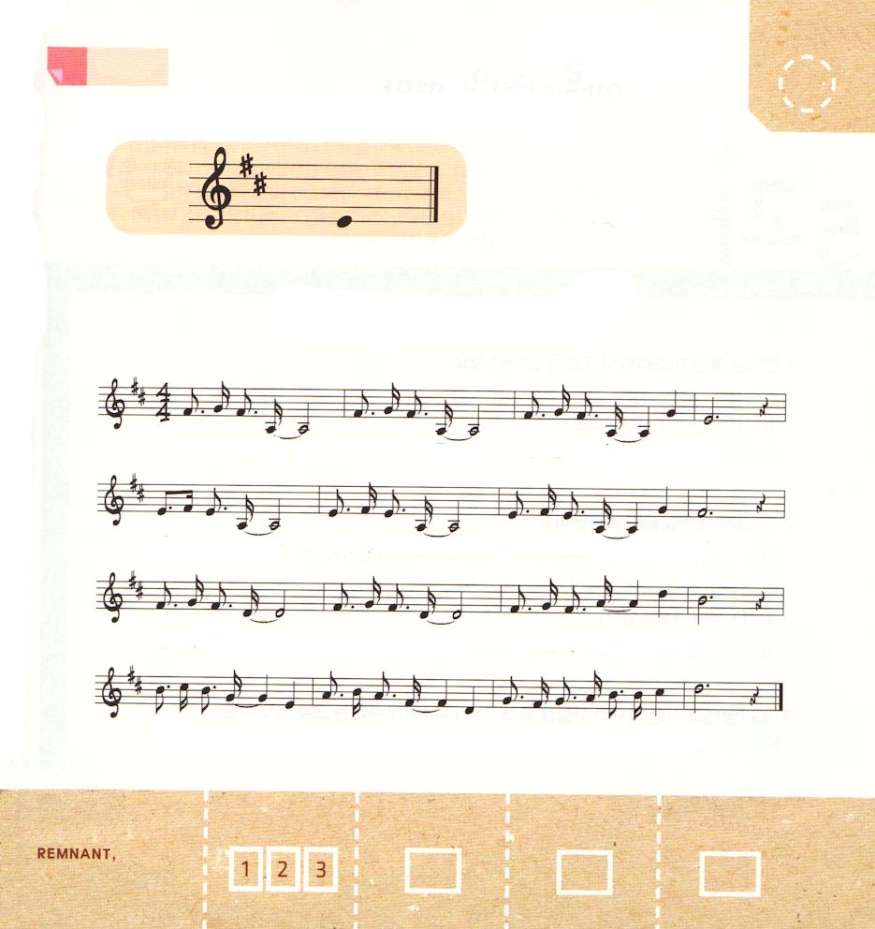

★したの 「れい」のように 「ミ」のおとを さがして まるを つけよう

れい

しゅの なかに わたしが いて

しゅの な か - わ た し が - わ た し に - しゅ が

い - つ も - ま も -っ て - み ち び か - れ る

こ の よ で - く る し む - ひ と び と - - が

わ た し を - とう し す く わ れるよう しゅにね が い - ま す

きりつある

まいにち チェックしよう！
ていこくいのり
どくしょ
うんどう
あんしょう

